Šolsko leto 2022-2023
september, 2022
OŠ IVANJKOVCI

IZVEDBENI NAČRT

Uvajanje tujega jezika v obveznem programu in preizkušanje koncepta razširjenega programa v osnovni šoli

Uradni podatki šole:
OSNOVNA ŠOLA IN VRTEC IVANJKOVCI
Ivanjkovci 71a
2259 Ivanjkovci
Tel.: 02 713 80 46
Tel. vrtec: 02 719 42 37

VSEBINA DOKUMENTA:

- Pomen RaP-a na naši šoli
- Projektni tim
- Cilji projekta
- Področja in sklopi projekta
- Poimenovanja dejavnosti in izvajanja
- Načrtovanje dela po mesecih v RaP-u
- Tuji jeziki v RaP-u

- POMEN RaP-A NA NAŠI ŠOLI
V šolskem letu 2022/23 je naša šola pristopila k Poskusu razširjenega programa osnovne šole, katerega vsebinski nosilec je Zavod Republike Slovenije za šolstvo na vseh področjih projekta, kar pomeni v celoti.
Z izvedbenim načrtom 2022/23 opredeljujemo dejavnosti, s katerimi bomo uresničevali namen, cilje in načela razširjenega programa osnovne šole. Istočasno se trudimo, da poiščemo najboljše načine, kako izpeljati vsebine razširjenega programa pred in po pouku. Naš cilj je, da učence naučimo kakovostno preživljati prosti čas in povezati znanja obveznega in neobveznega programa v osnovni šoli. Predvsem želimo, da učenci razvijajo zdrav način življenja.
Pri oblikovanju izvedbenega načrta upoštevamo veljavne predpise in zakone s področja vzgoje in izobraževanja, normative in standarde ter kurikularni dokument Razširjeni program osnovne šole, Delovno gradivo (ZRSŠ, 2018), ki predstavlja strokovno podlago za izvedbo vzgojno-izobraževalnih dejavnosti razširjenega programa.
V načrtovanje vključujemo interese učencev in staršev. Njihova mnenja in predlogi so naše vodilo. V letošnjem letu smo uvedli novo časovnico pouka, da smo lahko zagotovili RaP dejavnosti za celotno šolo, za vse razrede. S sprotnim evalviranjem dejavnosti na ravni projektnega tima in kolektiva premišljeno vnašamo spremembe na izvedbeni ravni. S pismom šoli, kot smo poimenovali eno od naših dejavnosti, pridobimo povratno informacijo staršev.
V šolskem letu 2022–2023 je naše vodilo projekta:
»DRUŽIJO NAS SPOŠTLJIVI ODNOSI«.

- PROJEKTNI TIM

Vodja projekta: ravnateljica Nada Pignar, prof. RP

Ime in priimek | Vloga v projektu
Mojca Grula, prof. LUM | vodja tima
Boštjan Rajh, prof. ZGO in NEM | član
Marjetka Yacoub, prof. ANG | član
Simon Hebar, prof. TIT in FIZ | član
Zdenka Rakuša, prof. BIO in KEM | član
Saša Veler, prof. RP | član
Andreja Žinko, prof. RP | član
Luka Lovrec, mag. ŠPO | član

- CILJI PROJEKTA
Temeljni namen razširjenega programa (RaP) osnovne šole je omogočiti vsakemu učencu osebni razvoj, usklajen z njegovimi pričakovanji, zmožnostmi, interesi, talenti in potrebami.
Zato je pomembno:
- povezanost obveznega in razširjenega programa,
- zagotoviti primerljiv evropski standard tujejezikovne zmožnosti osnovnošolcev,
- sistematično razvijanje transverzalne veščine pri učencih.

Cilji razširjenega programa:

- Zagotoviti spodbudno, inkluzivno, kreativno in varno (socialno in fizično) učno okolje.
- Opolnomočiti učence za fleksibilno in avtonomno, z osebnimi in skupnimi cilji, usklajeno izbiro dejavnosti ter za prevzemanje odgovornosti za lastno učenje.
- Razvijati učne strategije, delovne navade, znanje, spretnosti in veščine glede na posebnosti učencev, šole ter ožjega in širšega okolja.
- Razvijati interese učencev, področja nadarjenosti in talente, spodbujati inovativne poti učenja in kreativne učne dosežke.
- Omogočiti učencem samostojno individualno ali sodelovalno (skupinsko) učenje in pripravo na pouk (opravljanje domačih nalog in drugih obveznosti za šolo).
- Zagotoviti dostop do raznovrstnih učnih pripomočkov (računalniki, ...).
- Razvijati različne vrste pismenosti, večjezičnost in sporazumevanje v različnih jezikih.
- Učence spodbuditi za izvajanje prve pomoči ter ustrezno odzivanje v stresnih situacijah.
- Zagotoviti smiselno izrabo prostega časa ter razvoj zdravega življenjskega sloga (zdravo prehranjevanje, gibanje itd.).
- Krepiti spoštovanje in vednost o tradiciji, nacionalni in svetovni kulturno-umetniški dediščini ter o drugih vsebinah po izboru šole in učencev.
- Učence podpirati za samostojno, samoregulativno (refleksije, metakognitivni procesi) vseživljenjsko učenje in načrtovanje nadaljnje izobraževalne poti ter trajnostni razvoj.

- PODROČJA IN SKLOPI PROJEKTA

Naša šola vstopa v projekt v celoti na vseh področjih.
Področja in sklopi projekta:
GIBANJE IN ZDRAVJE ZA DOBRO PSIHIČNO IN FIZIČNO POČUTJE  Sklopi:  - gibanje,  - hrana in prehranjevanje,  - zdravje in varnost. | PODROČJE: KULTURA IN TRADICIJA  Sklopi:  - kultura, umetnost in dediščina,  - kultura sobivanja,  - tuji jeziki. | VSEBINE IZ ŽIVLJENJA IN DELA NA ŠOLI  Sklopi:  - samostojno in sodelovalno učenje,  - igra in samostojno načrtovanje prostega časa,  - medvrstniško, medgeneracijsko in mednarodno sodelovanje.

Razširjeni program obsega jutranje varstvo, podaljšano bivanje, dodatni pouk, dopolnilni pouk, interesne dejavnosti, šolo v naravi in neobvezne izbirne predmete (20. člen Zakona o Osnovni šoli).
Nov koncept razširjenega programa zajema nekatere dejavnosti, ki smo jih doslej poznali kot:
- neobvezne izbirne predmete (umetnost, računalništvo, šport, tehnika),
- neobvezni izbirni predmet tuji jezik,
- interesne dejavnosti,
- pevski zbor,
- dopolnilni pouk,
- dodatni pouk,
- individualno in skupinsko pomoč,
- podaljšano bivanje,
- jutranje varstvo,
- kolesarski izpit.

- POIMENOVANJA DEJAVNOSTI IN IZVAJANJA
GIBANJE IN ZDRAVJE ZA DOBRO PSIHIČNO IN FIZIČNO POČUTJE  Sklopi:  - gibanje,  - hrana in prehranjevanje,  - zdravje in varnost. |  |  |  | PODROČJE: KULTURA IN TRADICIJA  Sklopi:  - kultura, umetnost in dediščina,  - kultura sobivanja,  - tuji jeziki. |  |  |  | VSEBINE IZ ŽIVLJENJA IN DELA NA ŠOLI  Sklopi:  - samostojno in sodelovalno učenje,  - igra in samostojno načrtovanje prostega časa,  - medvrstniško, medgeneracijsko in mednarodno sodelovanje.
Dejavnost | Razred | Izvajalec | Ure | Dejavnost | Razred | Izvajalec | Ure | Dejavnost | Razred | Izvajalec | Ure
Kolesarski klub | 6.-9. | Luka Lovrec | 1 | Pevski zbori OPZ | 1.-5. | Leon Lah | 2 | Zmorem več | 4.,5. | Saša Veler | 1
Gibanje  Z gibanjem se sprostim | 1.-4. | Luka Lovrec  Andreja Žinko  Andreja Kociper | 2  1  1 | Pevski zbori  MPZ | 6.-9. | Leon Lah | 3 | Želim več¸ 4., 5.r | 4.,5. | Maja Novak | 1
Folklora | 1.-4. | Klavdija  Petrovič | 1 | Dramska umetnost | 6.-9. | Urša  Štumberger | 1 | Misleci | 3. | Andreja Žinko | 1
Plesne urice | 6.-9. | Maja Novak | 1 | DIY | 4.-6. | Mojca Grula  Saša Veler | 1  1 | Zmorem več  Učim se učiti | - a | Andreja Kociper | 1
Nogomet | 6.-9. | Luka Lovrec | 1 | Sproščam se z umetnostjo | 6.-9. | Mojca Grula | 0,5 | Zavozlanke in igranke | - a | Klavdija Petrovič | 1
Folklora | 5.-9 | Urša  Štumberger | 1 | Francoščina in španščina | 5.-6. | Marjetka  Yacoub | 1 | Ustvarjam z besedami;  Najina slovenščina | 6.-9. | Brigita Fridl | 1
Šport in štirje letni časi | 6.-9. | Saša Veler | 0,5 | Angleščina | 4. | ID občina  Marjetka Yacoub | 1 | Angleški bralni klub | 5.-9. | Marjetka  Yacoub | 1
Moj modro zeleni planet | 6.-9. | Zdenka Rakuša | 1 | Z nemščino v svet | 9. | Boštjan  Rajh | 2 | Fizika, ti in jaz | 8 .-9. | Simon Hebar | 0, 5
Kolesarski izpit | 5. | Saša Veler | 0,57 | Fitnes | 6.-9. | ID občina  Luka Lovrec | 1 | Mat ni bav bav in zmorem več | 6.-9. | Stanka Črček | 1
Rekreativni odmor | 5.-9. | Saša Veler | 1 |  |  |  |  | KEM in BIO je zame | 7.-9. | Zdenka Rakuša | 0, 5
Dobro počutje | 1.-3. | Andreja Žinko  Andreja Kociper  Klavdija Petrovič | 0,5  0,5  0,5
Plesne urice | 1.-4. | Maja Novak | 1 |  |  |  |  | NRA  4. , 5. in 6. razred | 4.-6. | Saša Veler Maja Novak | 1
Plavalni tečaj | 3. | Luka Lovrec | 0,6 |  |  |  |  | Koraki do uspeha  ISP | Vsi | Karmen in Tina | 4,5
Joga | 6.-9. | Marjetka Yacoub | 1
Sprehodi | 1.-5. | Urša Štumberger | 1
Šport – NŠP | 4.-6. | Luka Lovrec | 2
Šport je zakon | 6.-9. | Luka Lovrec | 0,5

Navedene dejavnosti RaP smo načrtovali med in po rednem pouku. Pri ponudbi dejavnosti smo poskušali obdržati enakomerno razporeditev iz vseh treh področij. Kot je razvidno, imamo več dejavnosti s področja gibanja, saj smo tako zagotovili vsem učencem eno uro gibanja na dan, tudi zaradi nižjih rezultatov športno-vzgojnega kartona.
Razporeditev dejavnosti je razvidna iz urnikov. Večina dejavnosti smo kot najboljšo možno rešitev umestili med poukom. Tako smo uvedli urico za RaP. Učenci po lastni želji izberejo željeno dejavnost. Tako tudi lažje vključimo v dejavnosti vse učence in sledimo njihovim željam in potrebam. V ta namen smo tudi spremenili časovnico pouka.
Dejavnosti bomo spreminjali na tri mesece oz. po potrebi učencev in dela na šoli.
Novost: časovnica pouka
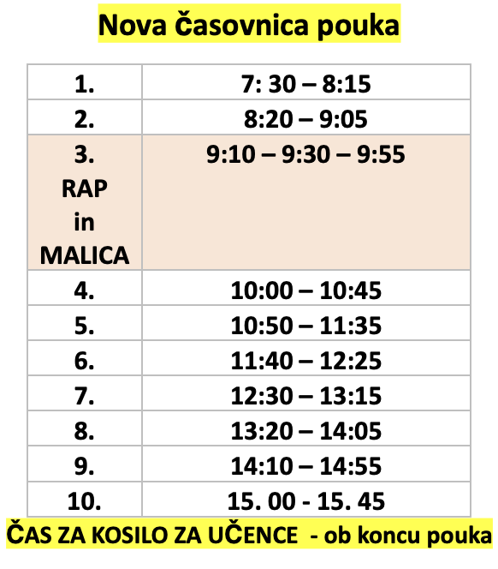

Raporeditev dejavnosti med poukom v 3. šolski uri

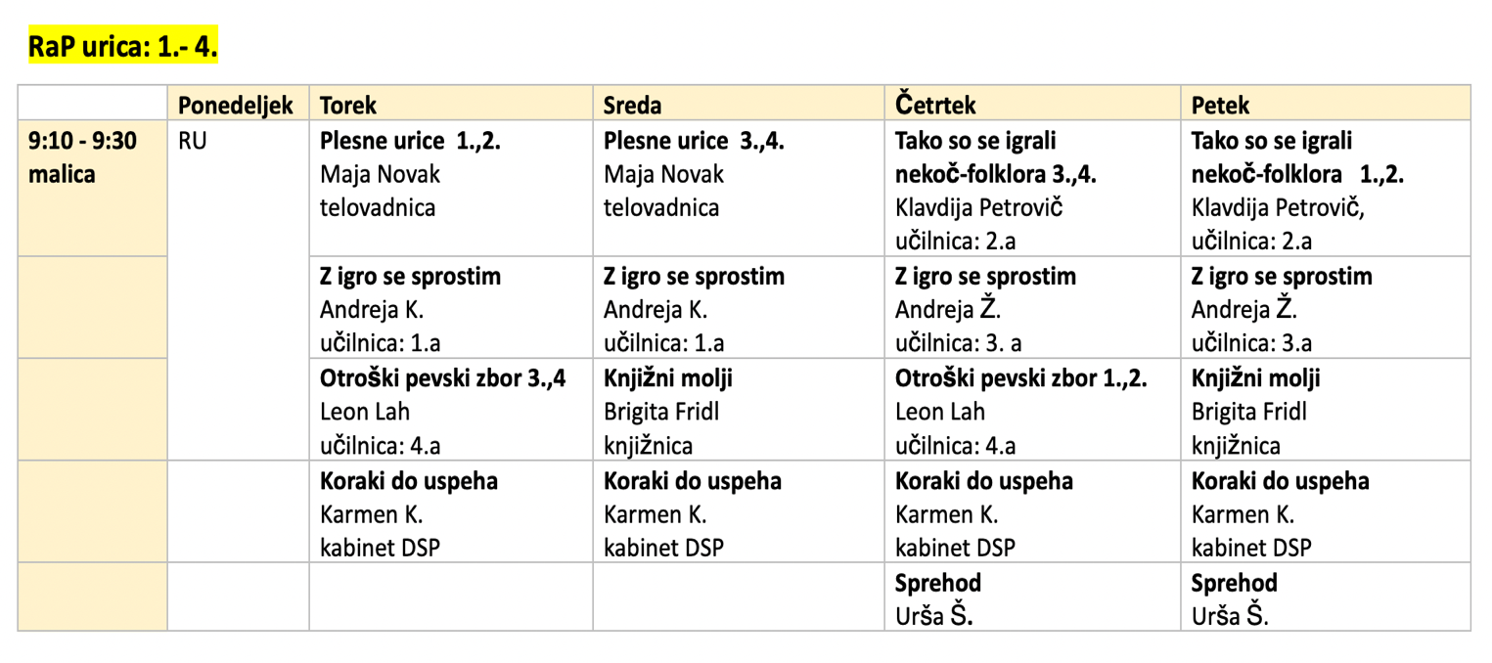

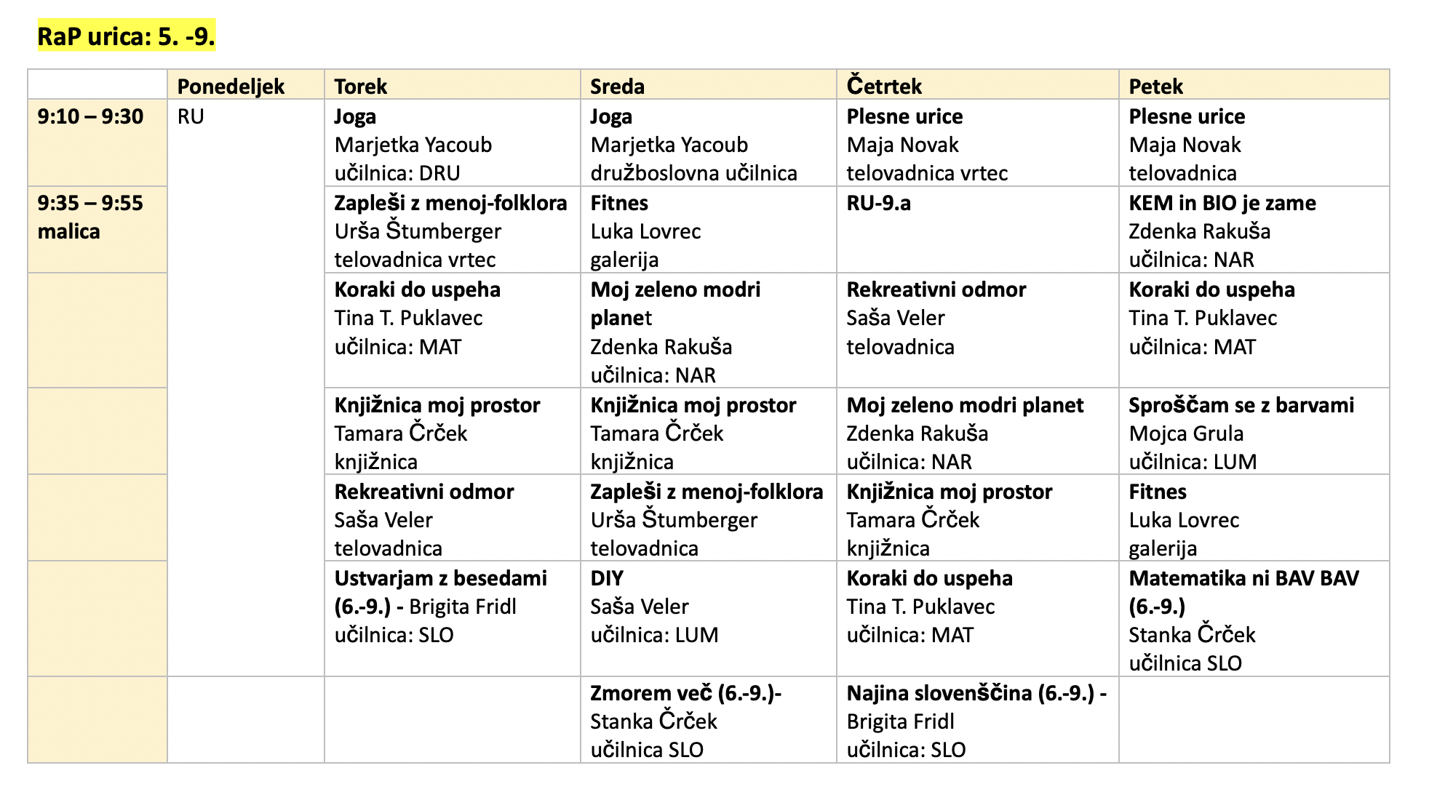

Razporeditev dejavnosti po pouku za učence od 1. do 5. razreda

GIBANJE IN ZDRAVJE ZA DOBRO PSIHIČNO IN FIZIČNO POČUTJE  Sklopi:  - gibanje,  - hrana in prehranjevanje,  - zdravje in varnost. | PODROČJE: KULTURA IN TRADICIJA  Sklopi:  - kultura, umetnost in dediščina,  - kultura sobivanja,  - tuji jeziki. | VSEBINE IZ ŽIVLJENJA IN DELA NA ŠOLI  Sklopi:  - samostojno in sodelovalno učenje,  - igra in samostojno načrtovanje prostega časa,  - medvrstniško, medgeneracijsko in mednarodno sodelovanje.
- Gibalnica  - Najem se in se sprostim  - Mala šola kuhanja - hrana in prehranjevanje  - Igre z žogo  - Eksperimenti | - Branje pod krošnjami  - Lončarstvo  - Oder je kul | - Samostojno se učim in znanje obnovim  - Moj živ žav  - Gradim in se učim  - Igre - takšne in drugačne

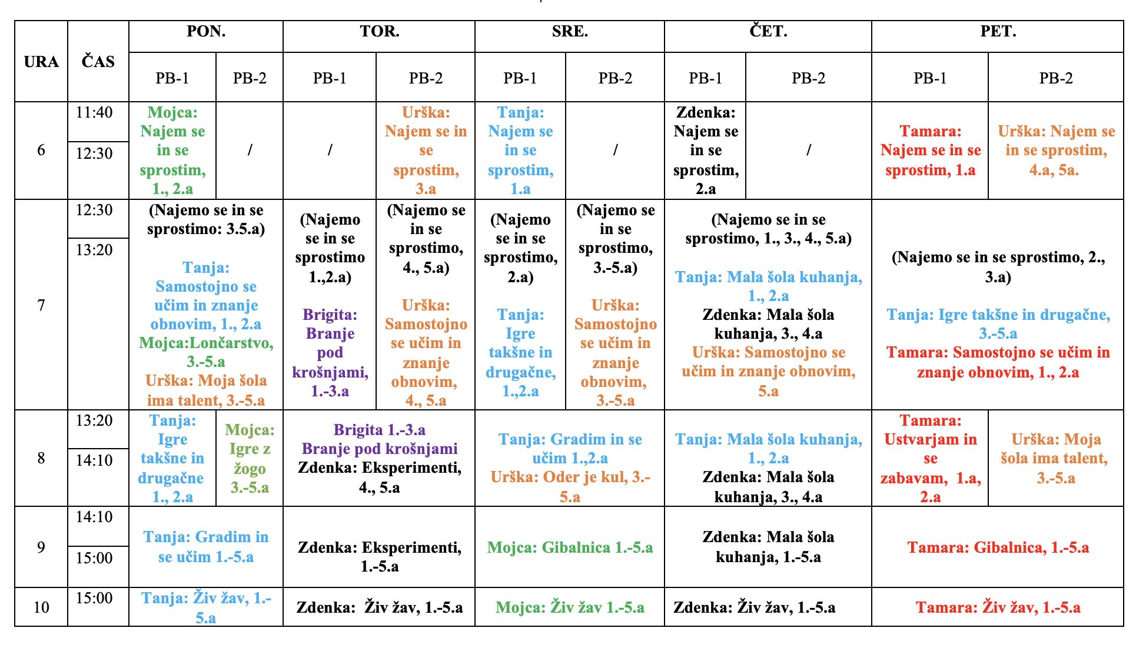

Razporeditev dejavnosti po pouku za učence od 6. do 9. razreda

ura |  | Ponedeljek | Torek | Sreda | Četrtek | Petek
6. | 11:40 – 12:25 | pouk | pouk | pouk | pouk | pouk
7. | 12:30 – 13:15 | pouk | pouk | pouk | pouk | pouk
8. | 13:20 – 14:05 | Gledališče 6.-9.  Urša Štumberger  učilnica: SLO | Fizika, ti in jaz 8. - 9. Simon Hebar  učilnica: TIT | pouk | Nogomet  Luka Lovrec  telovadnica | pouk
 |  |  | MPZ  Leon Lah |  | MPZ  Leon Lah
9. | 14:10 – 14:55 | pouk | Šport je zakon  Luka Lovrec  Strnjeno - po dogovoru | Šport in štirje letni časi  Saša Veler | Kolesarski klub  Luka Lovrec  Strnjeno - po dogovoru | DIY  Mojca Grula  Saša Veler  učilnica: LUM

- Načrtovanje dela po mesecih

Junij 2022  September 2022 | - Seznanitev in predstavitev novosti razširjenega programa staršem in učencem.  - Izbira dejavnosti učencev po področjih in sklopih.  - Pridobivanje soglasij staršev.  - Zapis na spletni strani šole, da naša šola izvaja poskus »Uvajanje tujega jezika v obvezni program in preizkušanje koncepta razširjenega programa v osnovni šoli«.  - Objava dejavnosti na spletni strani šole.  - Objava urnikov RaP-a na spletni strani šole  https://rapivanjkovci.splet.arnes.si/.  - Oblikovanje izvedbenega načrta poskusa in potrditev na Svetu Zavoda ter zapisan kot priloga v LDN OŠ Ivanjkovci.  - Vodenje elektronskih letnih priprav.
Oktober 2022 | - Srečanje ravnateljev šol v celotnem poskusu (oktober 2022).  - Srečanje šolskega RaP-tima: evalvacija dela, vsebin in smernice za celoten program; razvoj prečnih veščin in formativno spremljanje.
November 2022  December 2022 | - Srečanje ravnateljev šol v celotnem poskusu (november 2022).  - Srečanje šolskega RaP-tima: evalvacija dela in dejavnosti; načrtovanje dela.  - Mreženje šol.  - Spletni seminar S formativnim spremljanjem do učnih okolij 21. stoletja (za vse učitelje na šoli) - do decembra 2022.
Januar 2023  Februar 2023 | - Srečanje šolskih aktivov:  - podrobna analiza dela v programu RaP,  - načrtovanje novih vsebin,  - primeri dobre prakse,  - načrtovanje novih urnikov RaP,  - Srečanje ravnateljev šol v celotnem poskusu (januar 2023).  - Spremljava ZRSŠ – učni sprehod; hospitacija z razgovorom.
Marec 2023  April 2023 | - Srečanje ravnateljev šol v celotnem poskusu, ZRSŠ.  - Usposabljanje učiteljev tujega jezika v obveznem programu in tujega jezika v razširjenem programu.  - Srečanje šolskega tima RaP.
Maj 2023 | - PI učencev o dejavnostih RaP.  - Pismo šoli 2023.  - Šolski aktivi: analiza PI, načrtovanje novih dejavnosti za šolsko leto 2023/24.
Junij 2023  Julij 2023 | - Šolski aktivi in RaP:  - podrobna analiza dela,  - spletna anketa za učence o vsebinah,  - smernice za nadgradnjo vsebin RaP na šoli,  - načrtovanje vsebin za šolsko leto 2023/24.  - Izbira dejavnosti učencev za šolsko leto 2023/2024.  - Pridobivanje soglasij staršev.

- TUJI JEZIKI
Na področju Kultura in tradicija izvajamo sklop različnih tujih jezikov. Na naši šoli se zavedamo pomena znanja tujih jezikov, zato se zelo trudimo, da učencem ponudimo različne tuje jezike za vse razrede.

Kot šola v poskusu uvajanja tujega jezika v obveznem programu in preizkušanje koncepta razširjenega programa v osnovni šoli
s šolskim letom 2022/23 izvajamo:
- v prvem razredu obvezni tuji jezik angleščina (s soglasji staršev); poudarek je na razvijanju slušnih spretnosti ter na izgovorjavi besed, učne aktivnosti vsebujejo veliko gibanja ter pestrost didaktičnih iger;
- po obveznem programu izvajamo dejavnost Dan za jezike: nemške in angleške urice;
- po obveznem programu izvajamo španščino in francoščino za učence 5. in 6. razreda;
- v 7. in 8. razredu izvajamo drugi obvezni tuji jezik nemščina; poudarek je na soodločanju učencev o učnih vsebinah, na formativnem spremljanju znanja ter na govornem sporočanju;
- Z nemščino v svet se izvaja v 9. razredu kot neobvezni izbirni predmet.

Izvedbeni načrt RaP-a za šolsko leto 2022/23 pripravila: Mojca Grula, vodja tima.
Izvedbeni načrt RaP-a za šolsko leto 2022/23 je sestavni del LDN OŠ Ivanjkovci, ki je bil sprejet na Svetu zavoda 29. 9. 2022 .

Ravnateljica: Nada Pignar, prof. RP

